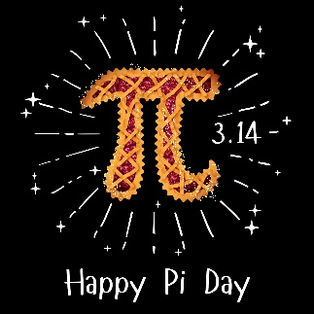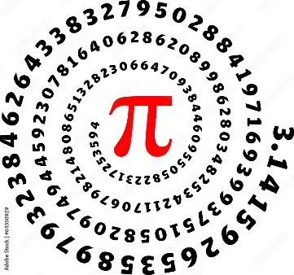

**GRAND CONCOURS**

**« DECIMALES DE Pi »**

Un grand concours sera organisé avec de NOMBREUX LOTS À GAGNER lors du « π **day** »

(chèques cadeaux, bonbons…).

π

En quoi consiste ce concours ?

Mémoriser un maximum de décimales du nombre  !!!

**Date du concours :**

**VENDREDI 14 Mars**

**Ne perdez pas de temps et commencez à les mémoriser pour être prêt le jour J !**

**Pourquoi cette date ?**

**⇨14 Mars**

**⇨14/03**

**⇨En Anglais : « 3.14 »**

**Anecdote :**

Appeler le « Pi-day » par les Américains et les Anglais, c’est aussi l’occasion de faire des tartes décorées avec les décimales de Pi… Pourquoi des tartes ?

C’est un jeu de mots entre « Pi » et « Pie » qui signifie « tarte » en Anglais. Pi et Pie partagent tous deux une relation avec le cercle.

**Nombre Pi :**

3,14159 26535 89793 23846 26433 83279 50288 41971 69399 37510 58209 74944 59230 78164 06286 20899 86280 34825 34211 70679 82148 08651 32823

06647 09384 46095 50582 23172 53594 08128 48111 74502 84102 70193 85211 05559 64462 29489 54930 38196 44288 10975 66593 34461 28475 64823…